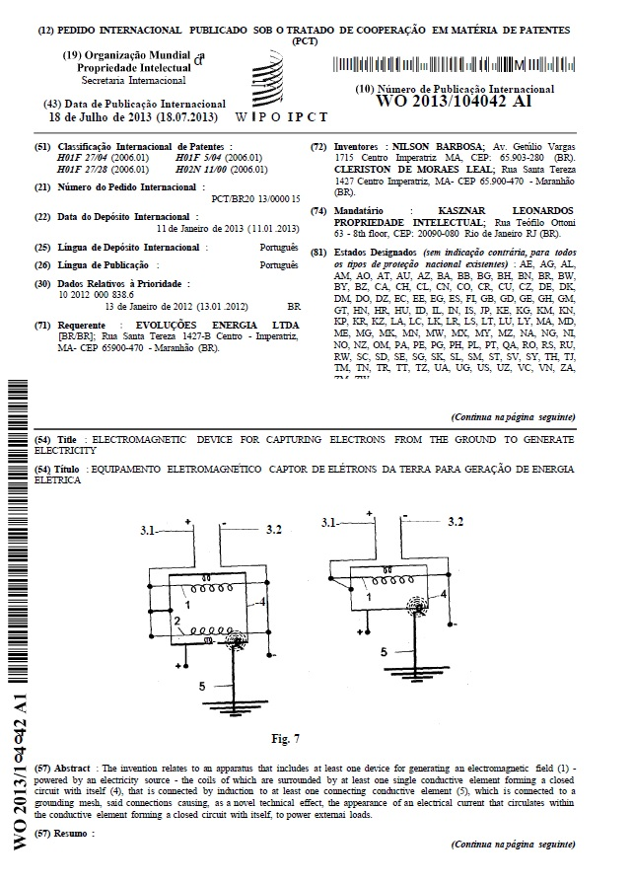

(54) Название: ЭЛЕКТРОМАГНИТНОЕ УСТРОЙСТВО ДЛЯ ЗАХВАТА ЭЛЕКТРОНОВ ИЗ ЗЕМЛИ ДЛЯ ГЕНЕРАЦИИ ЭЛЕКТРИЧЕСТВА
(54) Título: EQUIPAMENTO ELETROMAGNETICO CAPTOR DE ELÉTRONS DA TERRA PARA GERAÇÃO DE ENERGIA ELÉTRICA
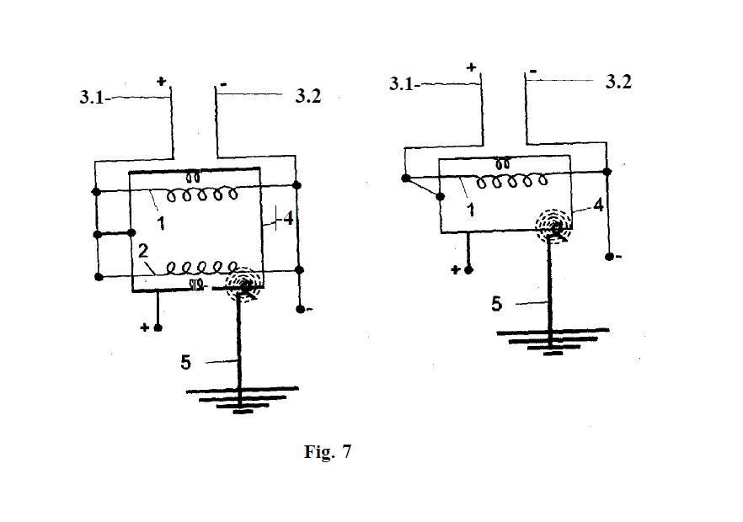
(56) Выдержка: Изобретение относится к устройству, включающему по меньшей мере одно устройство для генерирования электромагнитного поля (1) - питается от источника, электроэнергии-катушки которого окружены по меньшей мере одним единственным проводящим элементом, образующим замкнутый цепь с самим собой (4), которая индуктивно соединена по меньшей мере с одним соединительным проводящим элементом (5), который соединен с заземляющая сетка, упомянутые соединения вызывают, как новый технический эффект, появление электрического тока, который циркулирует внутри проводящий элемент, образующий замкнутую цепь с самим собой, для питания внешних нагрузок.
(57) Резюме:

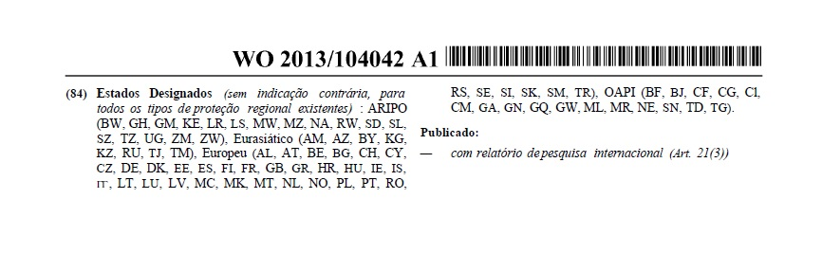
Изобретение относится к оборудованию понимает, по крайней мере, устройство, генератора электромагнитного поля (1) - питание от источника электрической энергии - чьи поворотов включаются, по крайней мере того же элемента проводника в цепи замкнуто в себе (4), который подключен по индукции, по крайней мере, один элемент проводника меди (5), который подключен к заземления, соединения такие, которые вызывают, как новый технический эффект, появление электрического тока, что, если держит циркулирующих в элементе проводника в замкнутой в себе для питания внешних нагрузок.

Отчет подробный патента на изобретение для
"ОБОРУДОВАНИЕ ЭЛЕКТРОМАГНИТНЫЙ ДАТЧИК ЭЛЕКТРОНЫ
ЗЕМЛИ ДЛЯ ВЫРАБОТКИ ЭЛЕКТРИЧЕСКОЙ ЭНЕРГИИ".
Технической области:
Изобретение относится к оборудованию электромагнитный для выработки электрической энергии и, кроме того, для генерации тепловой энергии. Более конкретно, оборудование в состоянии для производства электрической энергии и тепловой энергии в изобилии с расход топлива до электроэнергии.
Описание состояния техники:
По закону Ленца, любой наведенный ток имеет смысл такой, что магнитного поля, которое он создает возражает против изменения потока магнитное производства. Математически, закон Ленца выражена отрицательный знак
(-), который появляется в формуле для закона Фарадея, согласно следовать.
Модуль электродвижущей силы, индуцированной (ε) в проводящей петле равна скорости изменения магнитного потока (^{Ф}B) во времени:
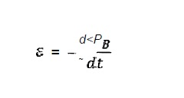 уравнение 1

В качестве примера применения закона Фарадея можно рассчитать электродвижущая сила, индуцированная в прямоугольной петле, которая движется вход или выход с постоянной скоростью в область поля однородный магнитный поток магнитного поля через поверхность ограниченный циклом определяется как:
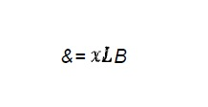 уравнения 2
и его изменение во времени:
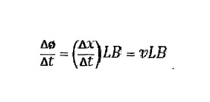 уравнение 3
таким образом:
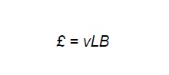 уравнение 4

и, если петля имеет сопротивление (R), индуцированный ток равен:
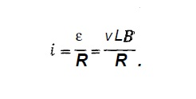 уравнение 5
Проводник покрыт погруженным электрическим током в магнитном поле действует сила, определяемая как:
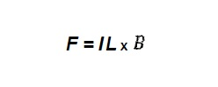 уравнение 6
Таким образом, из-за влияния тока, наведенного в петле, силы
F_{T} = e F_{M .} Первые два отменяют друг друга, а третий отменяется внешней силой F_{EXT}, необходимой для поддержания цикла с постоянной скоростью.
Поскольку сила F_{M} должна противостоять силе F_{EXT}, ток (i) индуцированная в петле изменением магнитного потока должна иметь, показано на рис.3. Этот факт является частным примером закона Ленца.
Учитывая экспериментальную деятельность, обсуждаемую с законом Фарадея, когда магнит приближается к петле, ток индуцированная в цикле имеет направление, как показано на рис.1. Таким образом, генерирует магнитное поле, северный полюс которого противостоит северному полюсу магнита. Два полюса отталкиваются друг от друга, то есть поле, созданное текущим индуцированное движение противоположно движению магнита.
Когда магнит извлекается из петли, ток, индуцированный в петле имеет направление, противоположное тому, которое показано на рисунке, таким образом генерируя магнитное поле, южный полюс которого противостоит северному полюсу магнита. Два полюса притягивают друг друга, то есть поле, создаваемое наведенным током, выступает против движения от магнита. Это поведение, настоящее текущие генераторы и известные как моторные тормоза, очень нежелательно увеличивать сопротивление и, следовательно, увеличивать потери энергии.
Когда две электромагнитные катушки расположены перед спереди, как показано на рис.2, нет тока ни в одном из них на момент, когда выключатель питания на одной из катушек замкнут, ток появляется в соответствующей катушке, генерируя ток индуцируется во второй катушке. Когда ключ закрыт, ток соответствующей катушки идет от нуля до определенного максимального значения, которое остается постоянным.
Таким образом, когда ток меняется, поле генерируется им, чей северный полюс противостоит второй катушке также меняется и магнитный поток от этого поле через вторую катушку. Затем индуцированный ток появляется в вторая катушка, направление которой таково, что магнитное поле она генерирует имеет тенденцию к уменьшению упомянутого потока, то есть представляет северный полюс противостояние северному полюсу поля первой катушки. Когда выключатель питания разомкнут, ток в первой катушке идет от своего максимального значения до нуля, соответствующее поле уменьшается. Поток этого магнитного поля во второй катушке также уменьшается, так что индуцированный ток теперь имеет противоположное направление. Этот смысл таков, что поле, которое генерирует индуцированный ток, добавляется, то есть он представляет собой южный полюс по сравнению с северным полюсом этого поля.
Таким образом, принцип сохранения реализуется энергия, выраженная в законе Ленца, в котором любой индуцированный ток имеет эффект, который противостоит причине, которая произвела это. Предполагая, что индуцированный ток действует в пользу изменение магнитного потока, который произвел это, магнитное поле катушки будет иметь южный полюс против северного полюса приближающегося магнита, делая что магнит притягивается к катушке. Если магнит был выпущен, он будет ускоряться в направлении к катушке, увеличивая интенсивность индуцированного тока, который, таким образом, будет генерировать все более широкое поле. Это поле, в свою очередь, привлекло бы магнит с большей силой и так далее, с увеличением увеличение кинетической энергии магнита. Если энергия была удалена из системы магнитной петли с той же скоростью с увеличением кинетической энергии магнита бесконечная энергия. Это будет иметь вечный двигатель, который будет нарушать принцип сохранения энергии.
Таким образом, можно сделать вывод, что нынешние генераторы присутствуют большая потеря энергии при производстве электрической энергии.
Задачи изобретения:
Настоящее изобретение направлено на содействие созданию устойчивая электрическая энергия, предлагая электромагнитное оборудование способен производить обильную электрическую энергию при минимальном потреблении электричества. Вышеуказанная цель и другие цели достигаются настоящее изобретение посредством оборудования, содержащего, по меньшей мере, устройство, генерирующее электромагнитное поле - без сердечника или с по крайней мере, одно ядро ​​- питание от источника питания – без ядра или по крайней мере с одним ядром - с его ядрами или любое расширение их, предпочтительно их повороты или наборы повороты, окруженные по крайней мере тем же проводящим элементом в замкнутая цепь сама по себе, поляризована напряжением, которое связано индукция по меньшей мере к одному соединительному проводящему элементу, который соединен с сеть заземления, соединения, которые вызывают, как следствие новая техника, появление электрического тока, который поддерживается циркулирует в проводящем элементе в самой замкнутой цепи, чтобы подача внешних нагрузок.
Объект оборудования настоящего изобретения работает следующим образом: устройство генерации электромагнитного поля при питании от источника электроэнергии, производит поле электромагнитный ток, который индуцирует электрический ток в проводящем элементе в замкнутый цикл сам по себе, создавая взаимодействие между полюсами магнитные поля оборудования и магнитные полюсы Земли, через притяжение и электромагнитное отталкивание бесконечные электроны от земли до замкнутого контура проводника сам, который подключен к заземляющей сети, через проводящий соединительный элемент. Привлеченные электроны добавляют к току, который циркулирует в проводящем элементе в замкнутой цепи в сам, откуда электрическая энергия доступна для питания нагрузки большой мощности, хотя объект оборудования по настоящему изобретению питается малой мощностью. Таким образом, преимущественно, объект оборудования по настоящему изобретению оказывается датчик заземления, для выработки электроэнергии.
Преимущественно, настоящее электромагнитное оборудование производство электрической энергии или производство тепловой энергии позволяет доступ к этому новому источнику энергии через электромагнитное поле. Преимущественно, взаимосвязи компонентов электроны объекта настоящего изобретения вызывают, в качестве нового технического эффекта, появление электрического тока, который продолжает циркулировать с или без напряжения в проводящем элементе в самой замкнутой цепи, даже без к нему подключена потребительская нагрузка, когда датчик включен.
Преимущественно предлагаемый датчик также может быть использован для выработка тепловой энергии в зависимости от используемой формы влияние потока электрического тока, производимого в настоящем оборудовании электромагнитная. Для выработки тепловой энергии в значениях, пропорциональных сила захвата, перемещая электроны в элементе проводник в замкнутом контуре, должен быть увеличен до сопротивление за счет увеличения числа витков, что проводящий элемент в сам замкнутый контур дает вокруг ядер или любой расширение их, предпочтительно повороты или наборы поворотов устройство генерации электромагнитного поля, в дополнение к созданию теплоизоляция для защиты компонентов электрических цепей, в зависимости от температуры, которая будет достигнута. Тепловая энергия, генерируемая из может быть использован в любом приложении, от домашнего до промышленные.
Эта технология также может быть использована в нескольких технические цели в электрических машинах. «Электрическими машинами» нужно понимать статические электрические машины, трансформаторы, реакторы, вращающиеся электрические машины, синхронные машины, двойные машины синхронные каскадные выпрямители тока, внешний полюс, машины синхронного потока, машины переменного тока или машины постоянного тока, электронное оборудование и электрические сопротивления. Электронные захватчики могут быть типа однофазный, двухфазный или трехфазный, низкого, среднего или высокого напряжения.
Индукционный захват не влияет на окружающую среду. Тот факт, что использовать в качестве силы захвата только электрическую энергию, результаты и незначительное потребление по отношению к току, генерируемому и улавливаемому захватчиком cсоотношение между потреблением и выработкой электроэнергии у похитителя составляет не менее минус 1 на 100, то есть на каждый 1 Ватт потребления улавливателя получаем не менее 100 Вт для питания внешних нагрузок. Отношения, однако, это не ограничено, поскольку это зависит от конструктивной формы похитителя и цели, при этом выработка в 100 раз превышает потребление.
Еще одно преимущество датчика земных электронов, предложенного в настоящее изобретение, заключается в том, что датчик может транспортировать электроны из точки "А" до точки "B", без падения напряжения в проводнике цепи замкнут в себе - если он поляризован напряжением - независимо от расстояния между точками, в зависимости от мощности и количество устройств, генерирующих электромагнитное поле в одном фаза. Также возможно транспортировать электроны, когда проводящий элемент замкнутая цепь сама по себе не поляризована. Таким образом, электрический ток подается без напряжения, только через магнитное поле, сформированное между устройством генератора поля электромагнитная.
Краткое описание чертежей:
Настоящее изобретение будет описано ниже с помощью рисунков, но они не являются абсолютно ограничивающими, где они могут быть другие детали и преимущества настоящего изобретения не наблюдаются.

Цифры показывают:
Рис.1 - представление закона Фарадея.
Рис.2 - представление закона Фарадея.
Рис.3 - представление закона Фарадея.
Рис.4 - вид в перспективе электронного датчика однофазный с катушкой.
Рис.5 - вид в перспективе электронного датчика однофазный с двумя катушками.
Подробное описание чертежей:
На рис.4 показана одна из нескольких форм электроны, предлагаемые настоящим изобретением, в которых датчик является однофазным и состоящий по крайней мере из одного устройства генерации поля электромагнитная цепь с по крайней мере одним набором (контурами) петли в настоящее время случай электромагнитной катушки типа с колонкой 1, но это также может можно использовать барабаны любого типа и формата. Тем не менее, электроны, предлагаемые настоящим изобретением, могут быть сконструированы с другим тип устройства генерации электромагнитного поля, такого как, по меньшей мере, электромагнитный индуктор или электромагнит любого типа и формы, с любой их комбинацией и в неограниченном количестве в каждом фаза захвата электронов.
Обмотка катушки на 1 виток есть как минимум одна такая же проводящий элемент в самой замкнутой цепи 4, образующий по меньшей мере минус одно звено / проводная петля 4 - могут иметь другие формы - сделать по крайней мере одну петлю вокруг витка на 1 виток, желательно два круга, если целью является производство электроэнергии, и предпочтительно 4 круга, если целью является производство электроэнергии тепловой. И эта обмотка, и количество витков вокруг обороты катушки 1 напрямую связаны с количеством ток, который будет генерироваться в звене проводов / петле 4.
По крайней мере, один проводящий соединительный элемент, в настоящее время в случае проводящего элемента 5 - который может быть медным или любым другим соответствующий тип проводника, с или без изоляции – соединяет проводящая связь / шлейф 4 к заземляющей сетке. Связь между проводящий элемент 5 и проводящая связь / петля 4 выполнены индукционным электромагнитная.
Проводящая связь / петля 4 также является источником подача зарядов, подаваемых электронным датчиком. На рис.4 также показаны провода питания 3.1 и 3.2 - фаза или нейтраль - которые являются входом внешнего источника питания катушки. Питание катушки 1 может быть подано от любого источника питания источник питания с электромагнитным потенциалом, такой как электрическая сеть. Электронный датчик может быть построен с конфигурацией для постоянного тока или с конфигурацией для тока переменный. Итак, если источником питания является переменный электрический ток - AC подает переменный ток - AC. Если источник питания постоянный электрический ток - DC, захватчик подает электрический ток непрерывный - DC. Датчик заземления может быть однофазным, двухфазным или трехфазное, низкое, среднее или высокое напряжение.
На рис.5 показан однофазный датчик с более чем одним катушки 1 и 2, в данном случае с двумя катушками 1 и 2 колонного типа, но катушки 1 и 2 любого типа также могут быть использованы и формат. Однако электронный датчик, предлагаемый настоящим изобретением может быть построен с другим типом устройства генерации поля электромагнитный, такой как, по меньшей мере, один электромагнитный индуктор или электромагнит любого вида и формата с любой комбинацией их, и в неограниченном количестве в каждой фазе электронного датчика. Оборачивая витки катушек 1 и 2, есть хотя бы один проводник в самой замкнутой цепи 4, образуя по меньшей мере, одно звено / проводящая петля 4 - может иметь другие формы - сделать по крайней мере одну петлю вокруг витков оборотов 1 и 2. Оба эта обмотка, а также число витков вокруг витков катушка напрямую связана с количеством тока, который будет генерируется в проводящей связи / петле 4. Обмотка также делает взаимосвязь между катушками 1 и 2, образующими проводящую связь / петлю 4, между сердечники двух катушек 1 и 2.
В соединении оборудования с заземляющей сеткой должен иметь по меньшей мере один проводящий соединительный элемент, в настоящее время если проводящий элемент 5, который может быть медным или любого другого подходящего типа, с изоляцией или без нее, соединяет проводящая связь / шлейф 4 к заземляющей сетке соединение между проводящий элемент 5 и проводящая связь / петля 4 выполнены индукционными электромагнитная. Проводящая связь (и) / петля (и) 4 также является источником подача зарядов, подаваемых электронным датчиком. На рис.4 также показаны провода питания 3.1 и 3.2 - фаза или нейтраль - которые поступают от внешнего источника питания катушек, 2.
В датчиках с многочисленными катушками 1 и 2 концы 3.1 проводники питания могут быть связаны друг с другом. Это также концы проводников могут быть связаны друг с другом поставка 3.2. Таким образом, все катушки 1 и 2 могут питаться то же самое электрическое напряжение. Питание для катушек 1 и 2 может быть питание от любого источника электропитания с потенциалом электромагнитный, такой как электрическая сеть. У этих датчиков с многочисленными катушками 1 и 2 одинаковые проводящая связь (и) / петля (и) 4 циркулирует сердечник всех катушек 1 и 2. На рис.6 диаграмма показывает индукцию 6 вокруг ядра «Х» катушки 1. При индукции электрический ток 7 циркулирует в проводящая связь / петля 4, притягивающая электроны от земли, через лимб проводник 5, к магнитному полю захватчика, где электроны собираются вместе с током, генерируемым индукцией в проводящем звене / контуре 4, циркулирующем между северный и южный магнитные полюса.
На рис.7 показано, как соединения одного из электрической схемы электронного датчика предложены в настоящем изобретении. На схеме изображена электрическая схема электронного датчика с проводящая связь / петля 4 поляризована напряжением. Это один из способов конструкция электронного датчика с двумя катушками 1 и 2, где проводящая связь / петля 4 поляризована напряжением, то есть имеется проводник подключение этого звена / проводника 4 петли к одному из проводников питания 3.1 или 3.2, независимо от стадии. Таким образом, захватчики электронов Земли, принимая это электрическая цепь, то есть проводящая линия / контур, поляризованная напряжением от катушек 1 и 2, помимо использования в качестве источника питания для внешние нагрузки, также могут быть использованы для выработки тепловой электроэнергии.
На рис.8 показано, как следует устанавливать соединения в другом электрическая схема электронного датчика предложена в настоящем изобретении. Схема показана электрическая схема электронного датчика с проводящая связь / петля 4 неполяризованная напряжением. Это один из способов конструкция электронного датчика, где проводящая связь / петля 4 катушки 1 и 2, она не поляризована, то есть отсутствует проводник, соединяющий эта проводящая связь / петля 4 к одному из питающих проводников 3.1 или 3.2. Таким образом, захватчики электронов Земли, принимая это электрическая цепь, то есть при неполяризованном соединении ток располагается без напряжения на проводящей линии связи / петле 4, которая соединяет катушки 1 и 2, через электромагнитную индукцию. Они также могут быть использованы для производство тепловой энергии.
Структура электрической цепи - открытая или закрытая в катушка (и) 1 и 2 и всегда замкнута на звене (ах) / контуре (ах) проводника 4 - делает возможным генерацию индукционного тока и захват электронов через электромагнетизм в звене (ах) / контуре (ах) проводника 4 - место, где ток генерируется и продолжает двигаться с или без напряжения, в то время как катушки 1 и 2 запитаны, то есть когда ваша схема замкнута. Таким образом, настоящее изобретение создает новый концепция выработки электроэнергии, как электрический ток получается циркулирует без расхода 7 в звене (ах) / контуре (ах) проводника 4 даже без к нему прикреплена потребительская нагрузка. Кроме того, из-за того, что электрический ток 7 проходит через индукцию, независимо от натяжения, в звене (ах) / контуре (ах) проводника 4. Датчик, предлагаемый настоящим изобретением, может использоваться как стабилизатор тока в однофазном, двухфазном или трехфазное, низкое, среднее или высокое напряжение. Хотя настоящее изобретение было описано со ссылкой на предпочтительный режим и практические применения, это очевидно для специалистов в данной области техники, что существует множество типов, форматов, моделей, жанров, модификаций и изменений, которые могут быть сделаны, или используется без отступления от объема настоящего изобретения, который предназначен быть определенным прилагаемой формулой изобретения. Будет понятно, что каждый из элементов, описанных выше, или два или более вместе могут также найти полезное приложение в другие типы оборудования и эффекты, которые отличаются от типа, описанного выше.

ПРЕТЕНЗИИ
1. Электромагнитное оборудование для захвата электронов земли для генерация электрической энергии, характеризующаяся тем, что содержит по меньшей мере устройство (1) для генерации электромагнитного поля, работающее от источник электрической энергии, имеющий свои ядра или любое их расширение предпочтительно их повороты или наборы поворотов, окруженные по крайней мере, тот же проводящий элемент в замкнутой цепи сам по себе (4), который соединен индуктивно, по меньшей мере, с одним проводящим элементом соединение (5), которое соединено с заземляющей сетью, соединения те, которые вызывают появление электрического тока, который поддерживается циркулирует с или без напряжения в проводящем элементе в замкнутом контуре сама (4), которая является точкой подключения внешних нагрузок, независимо от того, подключена ли к нему нагрузочная нагрузка.
2. Электромагнитное оборудование по п.1, характеризующийся тем, что полевое генерирующее устройство электромагнитный (1) имеет по крайней мере одно ядро.
3. Электромагнитное оборудование, по п.1, характеризующийся тем, что полевое генерирующее устройство электромагнитный (1) лишен ядра
4. Электромагнитное оборудование, согласно претензии 1, характеризующийся тем, что проводник в замкнутом контуре сам (4) поляризован напряжением.
5. Электромагнитное оборудование, по п.1, характеризующийся тем, что проводящий элемент в замкнутой цепи сам (4) лишен поляризации с напряжением, чтобы генерировать тепловая энергия
6. Электромагнитное оборудование, согласно п.2, 3, 4 и 5, характеризующийся тем, что устройство генератор электромагнитного поля (1) оснащен теплоизоляцией эффективно генерировать тепловую энергию.
7. Электромагнитное оборудование, в соответствии с п.1, 4, 5 и 6, характеризующийся тем, что элемент сам провод в замкнутой цепи (4) включает в себя большее число витков жил или любое их удлинение, предпочтительно повороты или наборы поворотов всех устройств, генерирующих электромагнитное поле (1), чтобы обеспечить большее сопротивление прохождению электрический ток, чтобы генерировать тепловую энергию.
8. Электромагнитное оборудование по п.1, характеризуется тем, что он настроен для использования с током непрерывный - DC.
9. Электромагнитное оборудование, по п.1, характеризуется тем, что он настроен для использования с током
чередование - CA.
10. Электромагнитное оборудование по п.1 или 9, характеризующийся тем, что он настроен для использования в сетях электрические линии низкого, среднего и высокого напряжения.
11. Электромагнитное оборудование, согласно любому из п.1, 6 или 10, характеризующийся тем, что он сконфигурирован для использования в однофазных, двухфазных или трехфазных электрических сетях, в любые полномочия.

